Desarrollo Web – Ciclo 4

Grupo 1 – 2 - 3

**ReactSoft**

Integrantes:

Juan Felipe Bonilla Padilla

Cristian Camilo Morales Rojas

Ernesto Alejandro Rincón Mora

Juan David García Mejía

Angel Leonardo Ramírez Mahecha

Presentado A:

Tannia Lucia Hernández Rojas

14 noviembre 2021

Universidad De Antioquia

Facultad De Ingeniería Sistemas

Misión TIC 2021

Programación Web

Medellín,

2021

**Seguimiento Sprint 1**

**Actividad**

Sprint 1. Creación de un repositorio en Github

**Objetivos**

* El scrum master debe crear un repositorio en la nube y dar permisos a cada integrante.
* Cada integrante debe clonar el repositorio creado en su respectivo equipo local.
* El administrador de base de datos debe crear una rama (Branch) y la carpeta “Presentación”, en su equipo local y hacer pull request.
* Cada integrante debe adicionar su presentación al repositorio haciendo pull request.

**Protocolo Entrega**

El documento a entregar debe contener lo siguiente:

* Portada con los nombres de los integrantes del grupo
* Descripción del proceso que se llevó a cabo para cumplir con los requerimientos de este sprint
* La ruta (url) en la que se encuentra el repositorio en GitHub

Se requiere compartir el enlace de Trello, en el que se deberán evidenciar los diferentes aportes de cada uno de los integrantes del proyecto.

Deben nombrar el archivo entregado indicando Sprint1_Equipo_XX (XX depende del nombre que le asignaron al equipo grupo).

**Desarrollo**

**Metodología Ágil Scrum**

En el desarrollo del proyecto se adoptará la metodología ágil de Scrum; por lo cual el día 04 de octubre del presente año, nos reunimos:

* Juan Felipe Bonilla Padilla
* Cristian Camilo Morales Rojas
* Ernesto Alejandro Rincón Mora
* Juan David García Mejía
* Angel Leonardo Ramírez Mahecha

Con el fin dar inicio, analizar y definir las estrategias hacia el desarrollo de la actividad propuesta para el ciclo 4 de Programación Web. En esta reunión, por decisión unánime nuestro equipo se llamará: **ReactSoft**.

Una vez realizada la asignación del nombre de equipo, se procedió a realizar la presentación de cada uno de los integrantes y definir sus roles. Quedando de esta manera:

|  |  |  |  |
| --- | --- | --- | --- |
| **Ítem** | **Nombre** | **Rol** | **Función del rol** |
| 1 | Cristian Morales | Desarrollador | Generar las fuentes para el frontend y el backend |
| 2 | Juan David García | Analista | Levantar las necesidades del negocio para convertirlas en requerimientos del sistema |
| 3 | Leonardo Ramírez | Product Owner | Conocer el producto software que se va a elaborar en el proyecto |
| 4 | Ernesto Rincón | Administrador de BD | Gestionar y disponer el motor de base de datos para el proyecto de desarrollo de software |
| 5 | Juan Felipe Bonilla | Scrum Master | Gestionar todas las ceremonias y actividades de la metodología Scrum, y asignar los recursos a cada rol |

**Repositorio Trello**

Se empleará la aplicación de Trello, para la realizar la planeación entregas de los Sprint. En ella se registrarán las historias de usuario y se le dará trazabilidad a cada una de las tareas por cada uno de los integrantes del equipo. Para esto, el equipo genero el repositorio Trello en el siguiente enlace:

<https://trello.com/b/emYvOqXZ/reactsoft>

En el tablero se encontrarán las respectivas Historias de Usuario para la ejecución del sprint 1 y su respectiva trazabilidad de cada uno. Como se evidencia en los siguientes pantallazos:

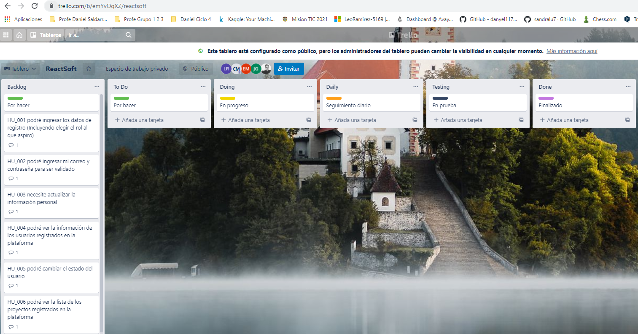

Como desarrollo de las actividades específicas del sprint 1, en lo referente a la descarga del trello, creación del tablero de SCRUM, descarga de github y participación de los participantes. Se crearlo las siguientes historias de usuario adicionales, en las cuales se planificaron 10 tareas. Durante las dailys se realizaban seguimientos a dichas actividades donde se verificaba su respectivo cumplimiento o potenciales dificultades para asegurar el logro. La siguiente imagen muestra

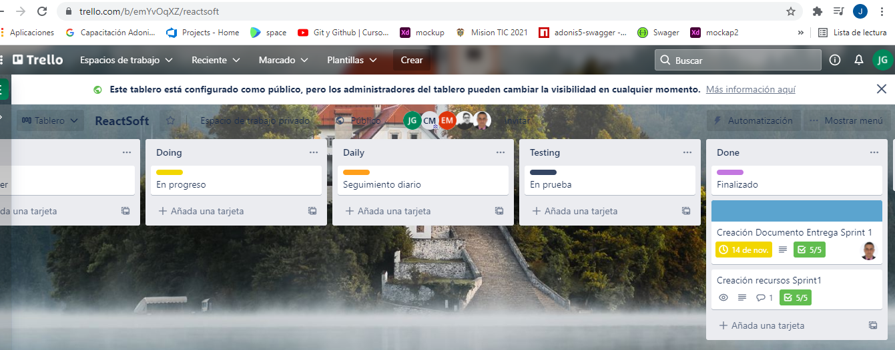

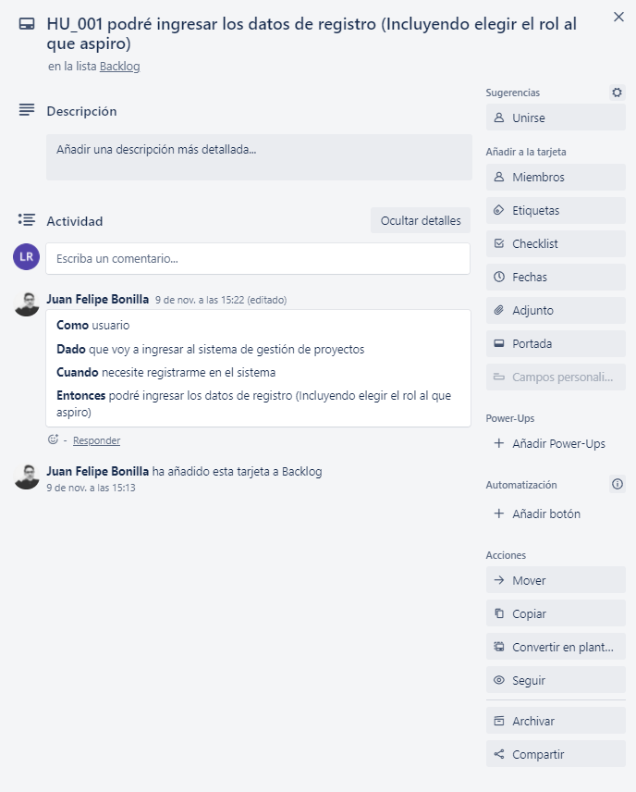 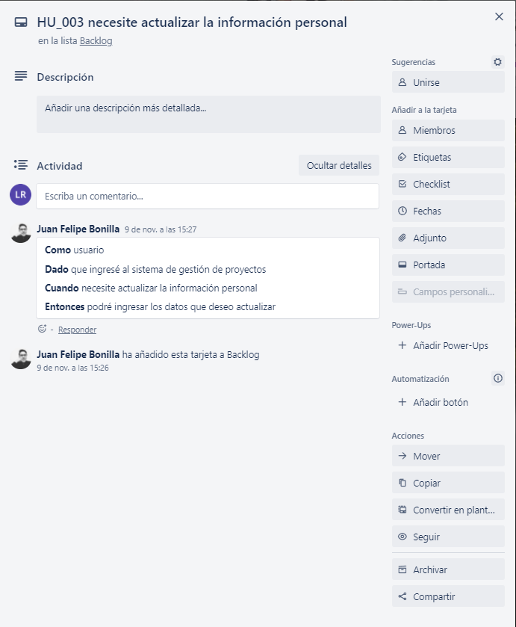

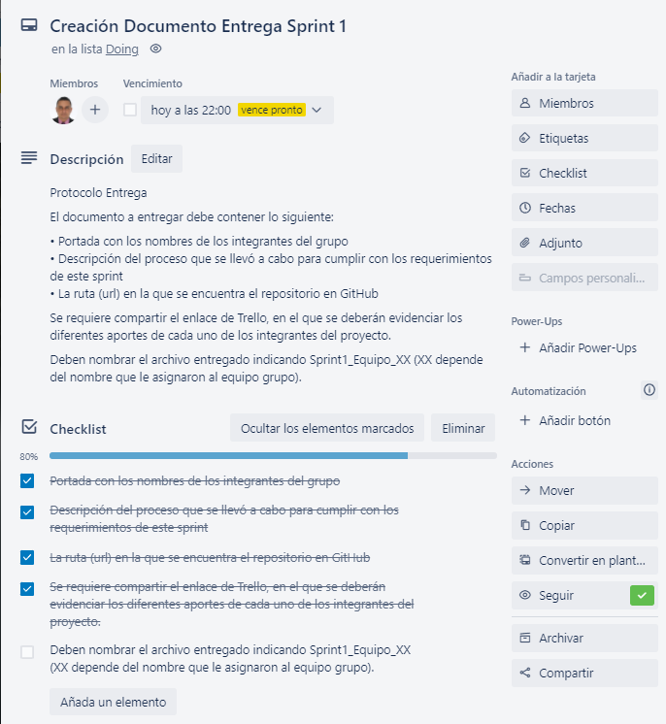

**Repositorio GitHub**

En el desarrollo del proyecto debemos contar con herramientas que nos permitan organizar, planear y desarrollar las aplicaciones web. Para esto utilizaremos las plataformas de Git y GitHub en donde se generará el repositorio, para los desarrollos que vamos presentando en el transcurso del proyecto y del ciclo formativo. En el cual la herramienta Git, se utilizará para para el control de las versiones y se encontrará de forma local. También se encuentra la herramienta de GitHub, donde nos permite la administración de proyectos, permitiéndonos validar todas las metas en cada uno de los Sprint.

Inicialmente se verifico que cada uno de los integrantes del equipo tuvieran cuenta de GitHub:

Juan David García Mejía Ernesto Alejandro Rincón Mora

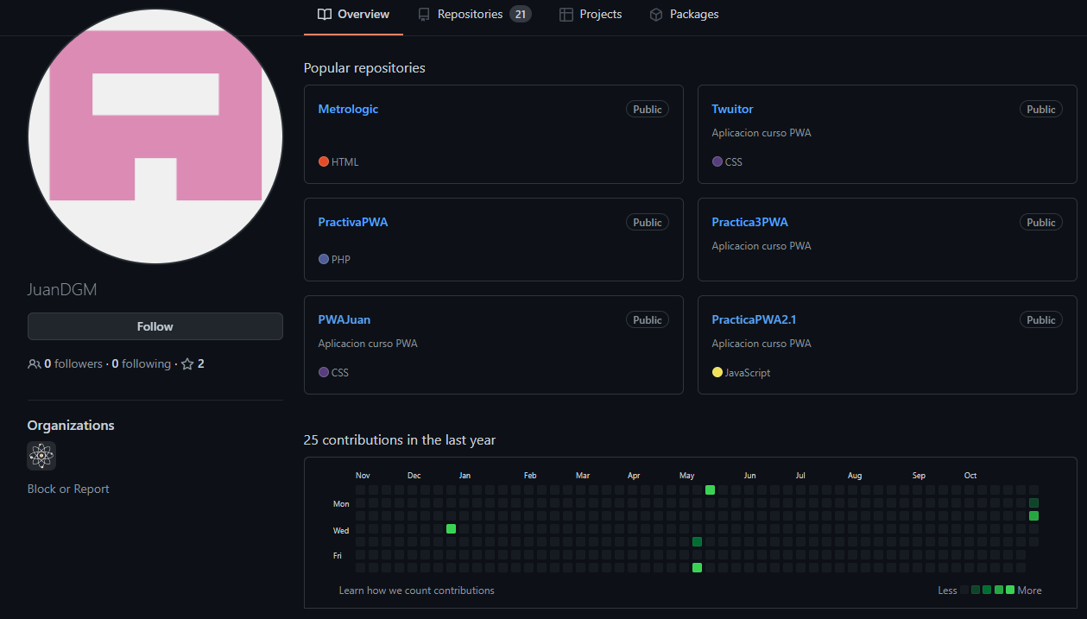 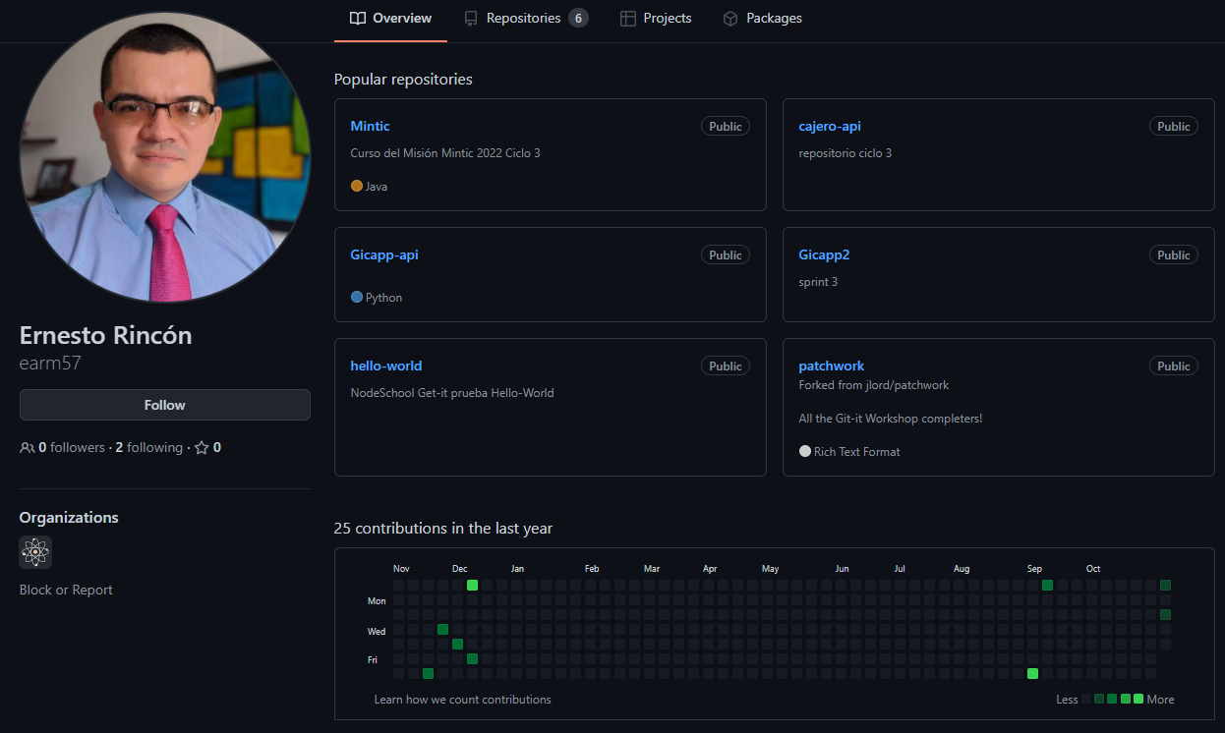

Juan Felipe Bonilla Padilla Cristian Camilo Morales Rojas

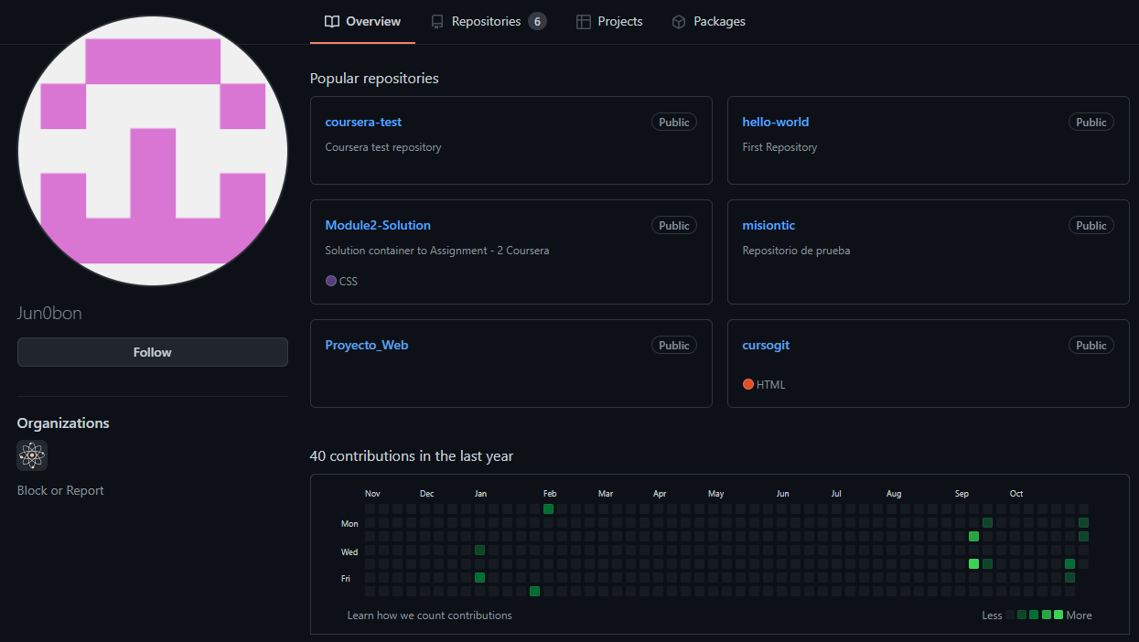 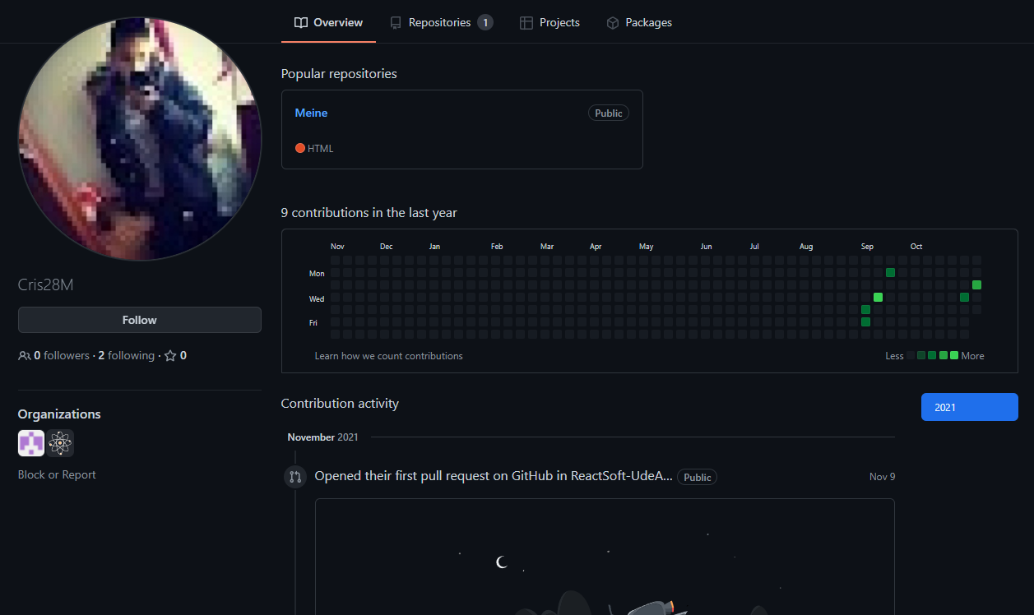

Angel Leonardo Ramirez Mahecha

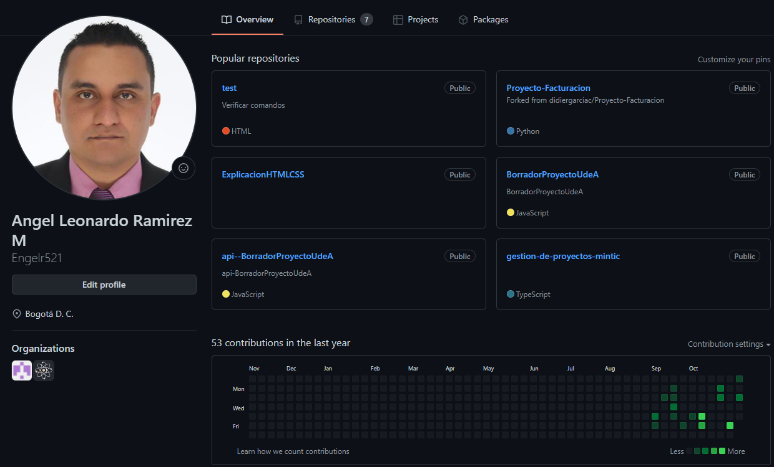

Se creó la organización de ReactSoft, para poder generar los diferentes repositorios para el proyecto, este se puede visualizar en el siguiente link:

<https://github.com/ReactSoft-UdeA>

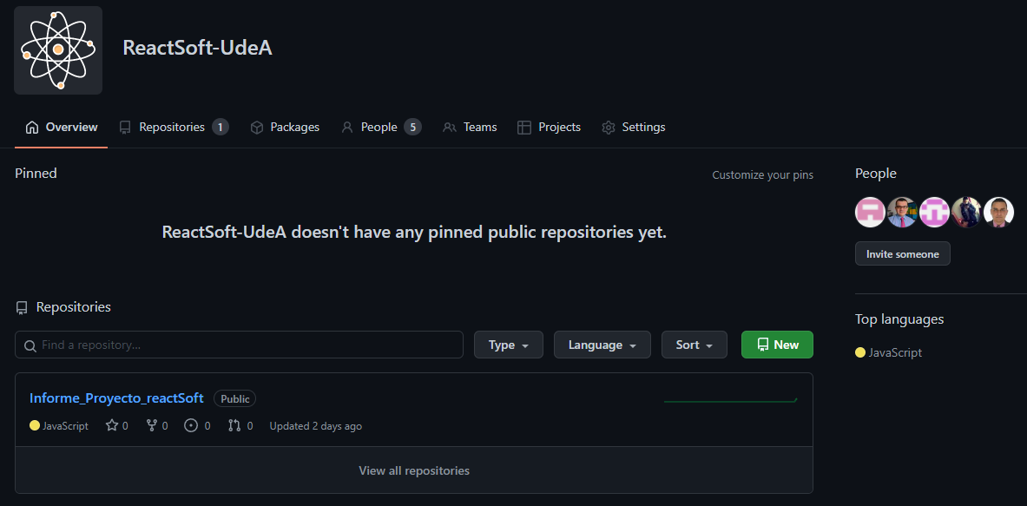

Dentro de la organización se genera el primer repositorio de presentación:

<https://github.com/ReactSoft-UdeA/Informe_Proyecto_reactSoft>

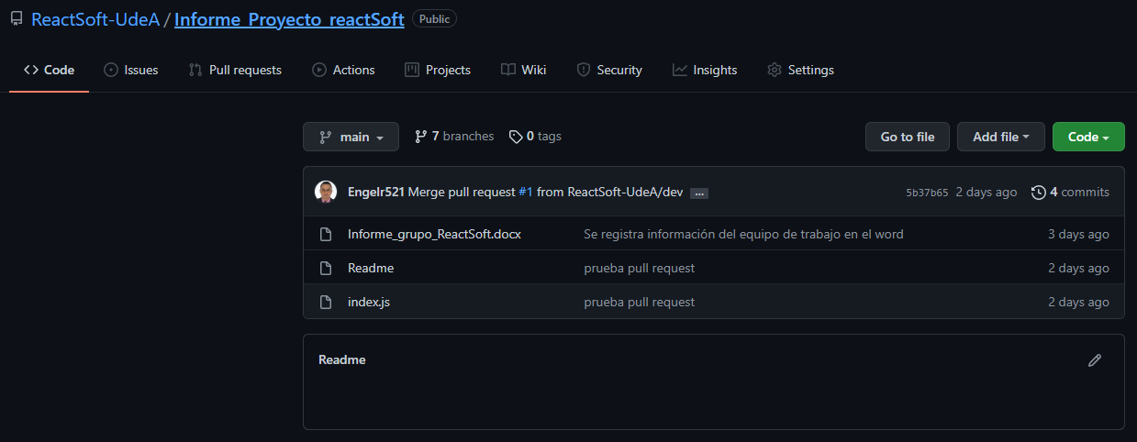

En el repositorio se encuentran las diferentes contribuciones de los integrantes:

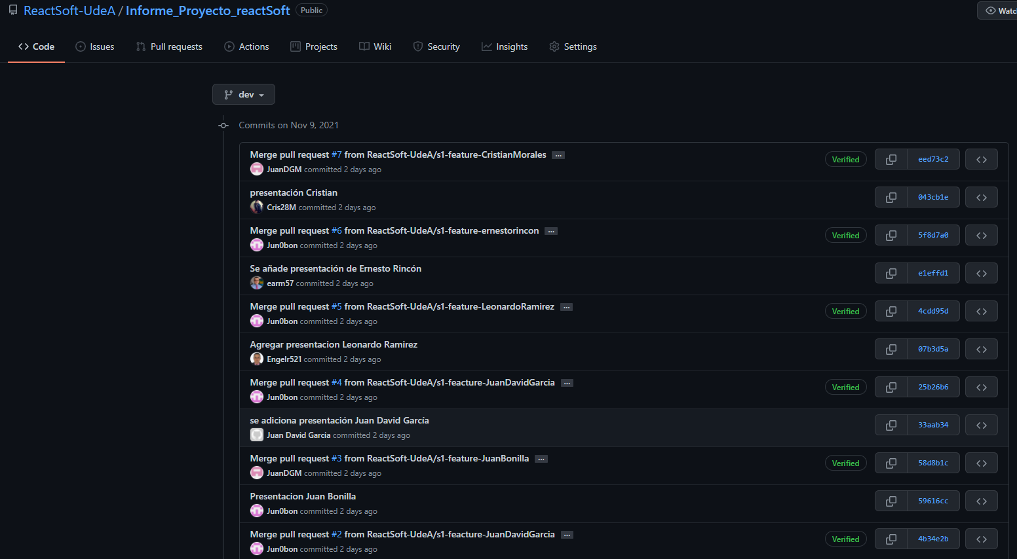

Con apoyo de la lectura de: hoja_de_Trucos_con_Git. Se practicaron los diferentes comandos de Git y GitHub, entre ellos:

Clonar Repositorio

* git clone url_repositorio

Crear Branch

* git checkout -b nombre_de_rama

Conectar repositorio remoto

* git remote origin url_repositorio

Envío y cambios de versiones

* git push origin nombre_de_rama

Generar **Pull Request** y su respectivo **Merge** a la rama **dev**.